Одним из замечательных достижений республиканского римского
искусства стал портрет. Римляне многое заимствовали у этрусков, и, вероятно, сами этрусские мастера работали по их заказам. Однако было одно существенное отличие: этруски творчески перерабатывали натуру и представляли хотя и достоверный, но поэтизированный образ человека. Римляне же ранней поры шли от восковых масок —«персон», которые они снимали с лиц умерших предков. Маски хранились в каждом доме на самом почётном месте, и чем больше их было, тем знатнее считался род.
Для эпохи республики характерны портреты, очень близкие к натуре. Они передают все мельчайшие особенности человеческого лица, дополнительно наделяя его чертами старости, конца жизни. Однако это не означало, что создавали портреты только стариков. И всё же ведущим героем портрета был пожилой волевой патриций, обладавший по римским законам «правом жизни и смерти» всех своих домочадцев. Портрет из Музея Торлония в Риме (1 в. до н. э.) представляет некрасивого древнего старца, лысого, с оттопыренными ушами и отвисшей нижней губой. Брови отсутствуют, щёки провалились. Нет ничего от внешней красоты. Плоть модели настолько омертвела, что почти обнажает под собой костяк. Именно в этом заключена сила римского портрета: он очень конструктивный, строгий и логичный. Достаточно сравнить его с безвольными, обмякшими лицами на этрусских портретах. По возрасту римский старик — на пороге могилы, но он силён духом и верой в себя.
Смягчение достоверности в портрете наметилось ко второй половине I в. до н. э. Портрет Юлия Цезаря из того же Музея Торлония уже совсем иной. Он более обобщённый и выразительный. В нём появляется движение души: Цезарь смотрит вопросительно, с тайным укором. Впрочем, это произведение посмертное. Цезарь был убит 15 марта 44 г. до н. э.
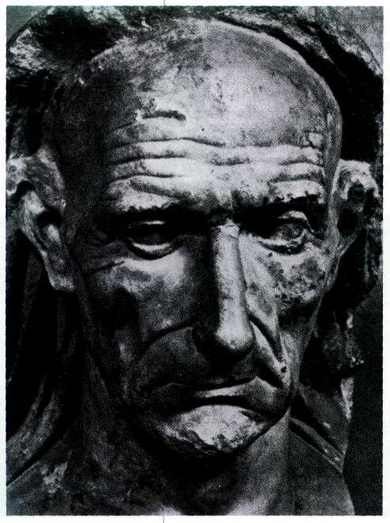
Статуя римлянина. Фрагмент. I в. до н. э Ватиканский музей, Рим.
*Древнегреческий историк Полибий (II в. до н. э.) описывал похоронные обряды римлян, в которых фигурировали родственники покойного в масках. Они разыгрывали действо принятия умершего в потусторонний мир. Основы имперского стиля начал закладывать Август. Сохранившиеся
портреты представляют его энергичным и умным политиком. Характерен высокий лоб, слегка прикрытый чёлкой, выразительны черты лица и маленький твёрдый подбородок. Мастера теперь отбрасывают всё внешнее, малозначимое, не следуют слепо натуре. Древние авторы пишут, что Август был слабого здоровья и часто кутался в тёплые одеяния, но изображали его могучим и мужественным. Известная статуя из Прима Порта представляет его оратором, обращающимся к народу. Август облачён в одеяние императора: богато украшенный панцирь (на котором в обрамлении богов, небес и преисподней парфяне возвращают римлянам отнятые у них ранее знамёна), тяжёлый, обёрнутый вокруг тела плащ, а в руке он держит императорский жезл. У его ног на дельфине сидит крошечный Амур, сын Венеры — по преданию, прародительницы Юлиев. Статуя величава и торжественна. Особую приподнятость ей придают черты греческого стиля — босые ноги и непокрытая голова. Стремление выйти за свойственные римлянам рамки прозаического восприятия жизни очевидно и в других памятниках. При Августе был создан Алтарь Мира — памятник воссоединения сторонников нового режима и потерпевших поражение республиканцев. Алтарь представлял собой самостоятельное здание без крыши, ограждавшее жертвенник. Украшавшие ограду рельефы были разделены на два яруса фризом с меандровым орнаментом (ленточный орнамент, как правило, изломанная под прямым углом линия). Нижний изображал застилающие всё поле стебли, листья и завитки Древа Жизни с птичками и разной живностью на нём; верхний представлял торжественное шествие, включавшее членов императорского дома. Царит греческая изокефалия (головы изображённых находятся на одном уровне), однако в группу вторгаются оживляющие ритм фигуры детей разных возрастов. Отдельные персонажи изображены оборачивающимися, они как бы обращаются к зрителю (что было неприемлемо для классического греческого памятника). Кроме того, изображения наделены индивидуальными чертами, портретны.
-
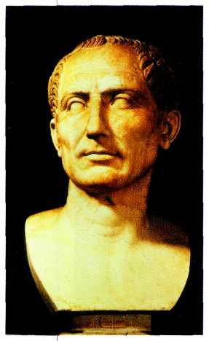
Бюст Гая Юлия Цезаря. I в. до н. э. Национальный археологический музей, Неаполь.

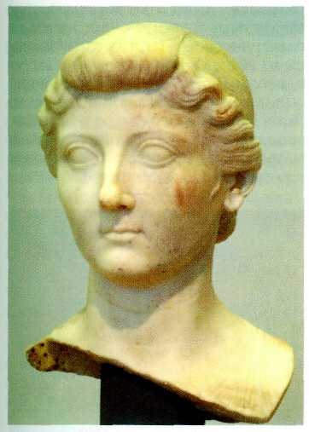 Голова супруги Августа Ливии Друзиллы. I в. до н. э.

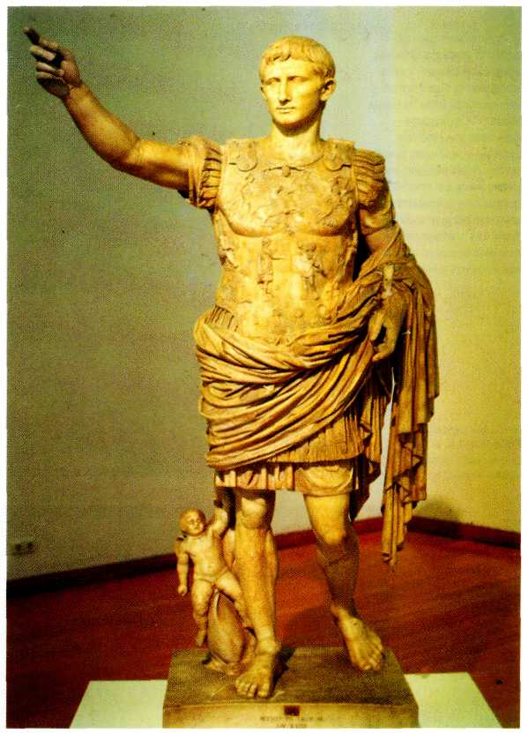
Император Август. Статуя из Прима Порта. Конец I в. н. э.
Ватиканский музей, Рим.

